Others
- 许多东西看似是技术，其实与技术无关

更多的时候，是一种思维的方式，比如：
- 对问题的定位，对问题进行抽象、精简，把握住最基本的

- 明确相关的应用场景， 它出现的原因是什么？ 用于解决什么问题？

- 一个正确的体系是什么？ 而不是将各种复杂的技术进行累加。

- 能否表达，能否表达的清楚， 其实关键是是否有自己的思考。

- 找到属于自己的节奏， 或快或慢，这是最基本的前提。

- 避免隐式类型转换，消除warning, 到底明确可控的情况

- 跨平台、可移植性的考虑

宏

2.1 预处理
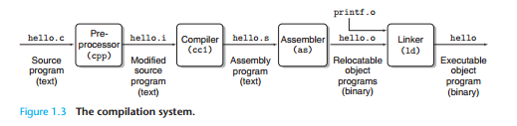

C预处理器在源码编译前对其进行一些文本性质的操作。 它的主要任务包括：
- 删除注释
- 插入被#include 指令包含的文件的内容
- 定义和替换由#define指令定义的符号
- 条件编译

可以用/P 进行编译，生成预处理.i 文件查看。
（Build -->configurations里添加编译的模板PreDebug
在具体的settings中添加/P
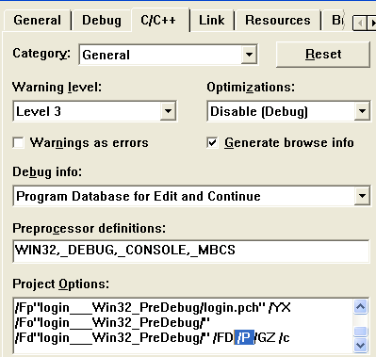

2.2 宏的规范性
为避免可能的优先级、多语句问题， 宏定义时要进行规范处理, 形如
#define f(x) (f((x))

进行全部大写，以进行区别。

2.3 案例
#define DOUBLE(x) ((x) + (x))

#define for if(0){}else for

#define for if(1) for

这两个都可以解决形如 for(int i = 0; 在不同版本编译器下，变量作用域不同的问题，强制使其成为块作用域。

#define STRING(x) #x 定义字符串
如：
char szText[] = STRING(Hello)
<=> “Hello”

#define STRINGCAT(x) sz##x 用于拼接处理
如：
char STRINGCAT(Text)[]
<=> szText[]

#define DEBUG_PRINT printf(“File %s line %d: “\
“x = %d, y = %d”, \
__FILE__, __LINE__, \
X, y)

2.4 others
关于宏定义的其他细节，ToDo。

条件编译
条件编译的实际使用场景。

#ifdef
xxx
#else
Xxx
#endif

#ifndef
Yy
#else
Yy
#endif

#if defined(x)

#if !defined(x)

#ifndef HEADER
#define HEADER
#endif

Guidgen

Unicode
在进行处理前，还是来了解下来龙去脉吧。

Multibyte Character Set (MBCS) Survival Guide

